ARQUITECTURA DE SOFTWARE — MODELO 4+1 VISTAS DE KRUCHTEN — PROYECTO SIGMA
Sección 003D | Equipo: Sebastián Ruz, Dixon Vargas, Isaac Arriagada | Docente Guía: Reginaldo Salinas

1. Modelo 4+1 de Kruchten — Esquema Clásico de Vistas y Escenarios
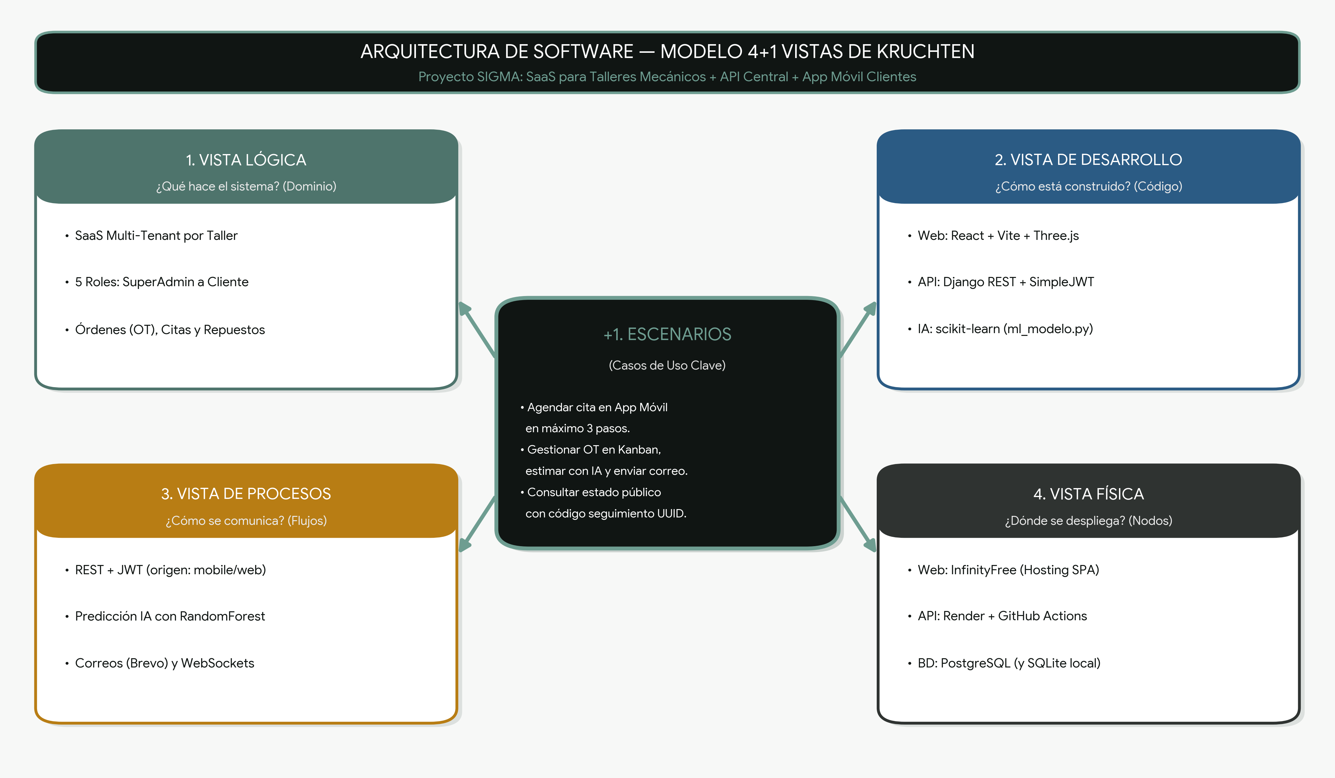
• Vista Lógica y Desarrollo: SaaS multi-tenant por taller con 5 roles sobre React/Vite (Web), Django REST + SimpleJWT (API) y scikit-learn (IA).
• Vista de Procesos y Física: Comunicación vía REST/JWT, correos Brevo y WebSockets, desplegando en InfinityFree, Render y PostgreSQL.
• Vista +1 (Escenarios): Valida el sistema con los 3 flujos clave: reserva móvil en 3 pasos, gestión Kanban con IA y seguimiento público UUID.

ARQUITECTURA DE SOFTWARE — MODELO 4+1 EN FLUJO DE CAPAS — PROYECTO SIGMA
Sección 003D | Equipo: Sebastián Ruz, Dixon Vargas, Isaac Arriagada | Docente Guía: Reginaldo Salinas

2. Modelo 4+1 de Kruchten — Flujo Vertical por Capas y Casos de Uso
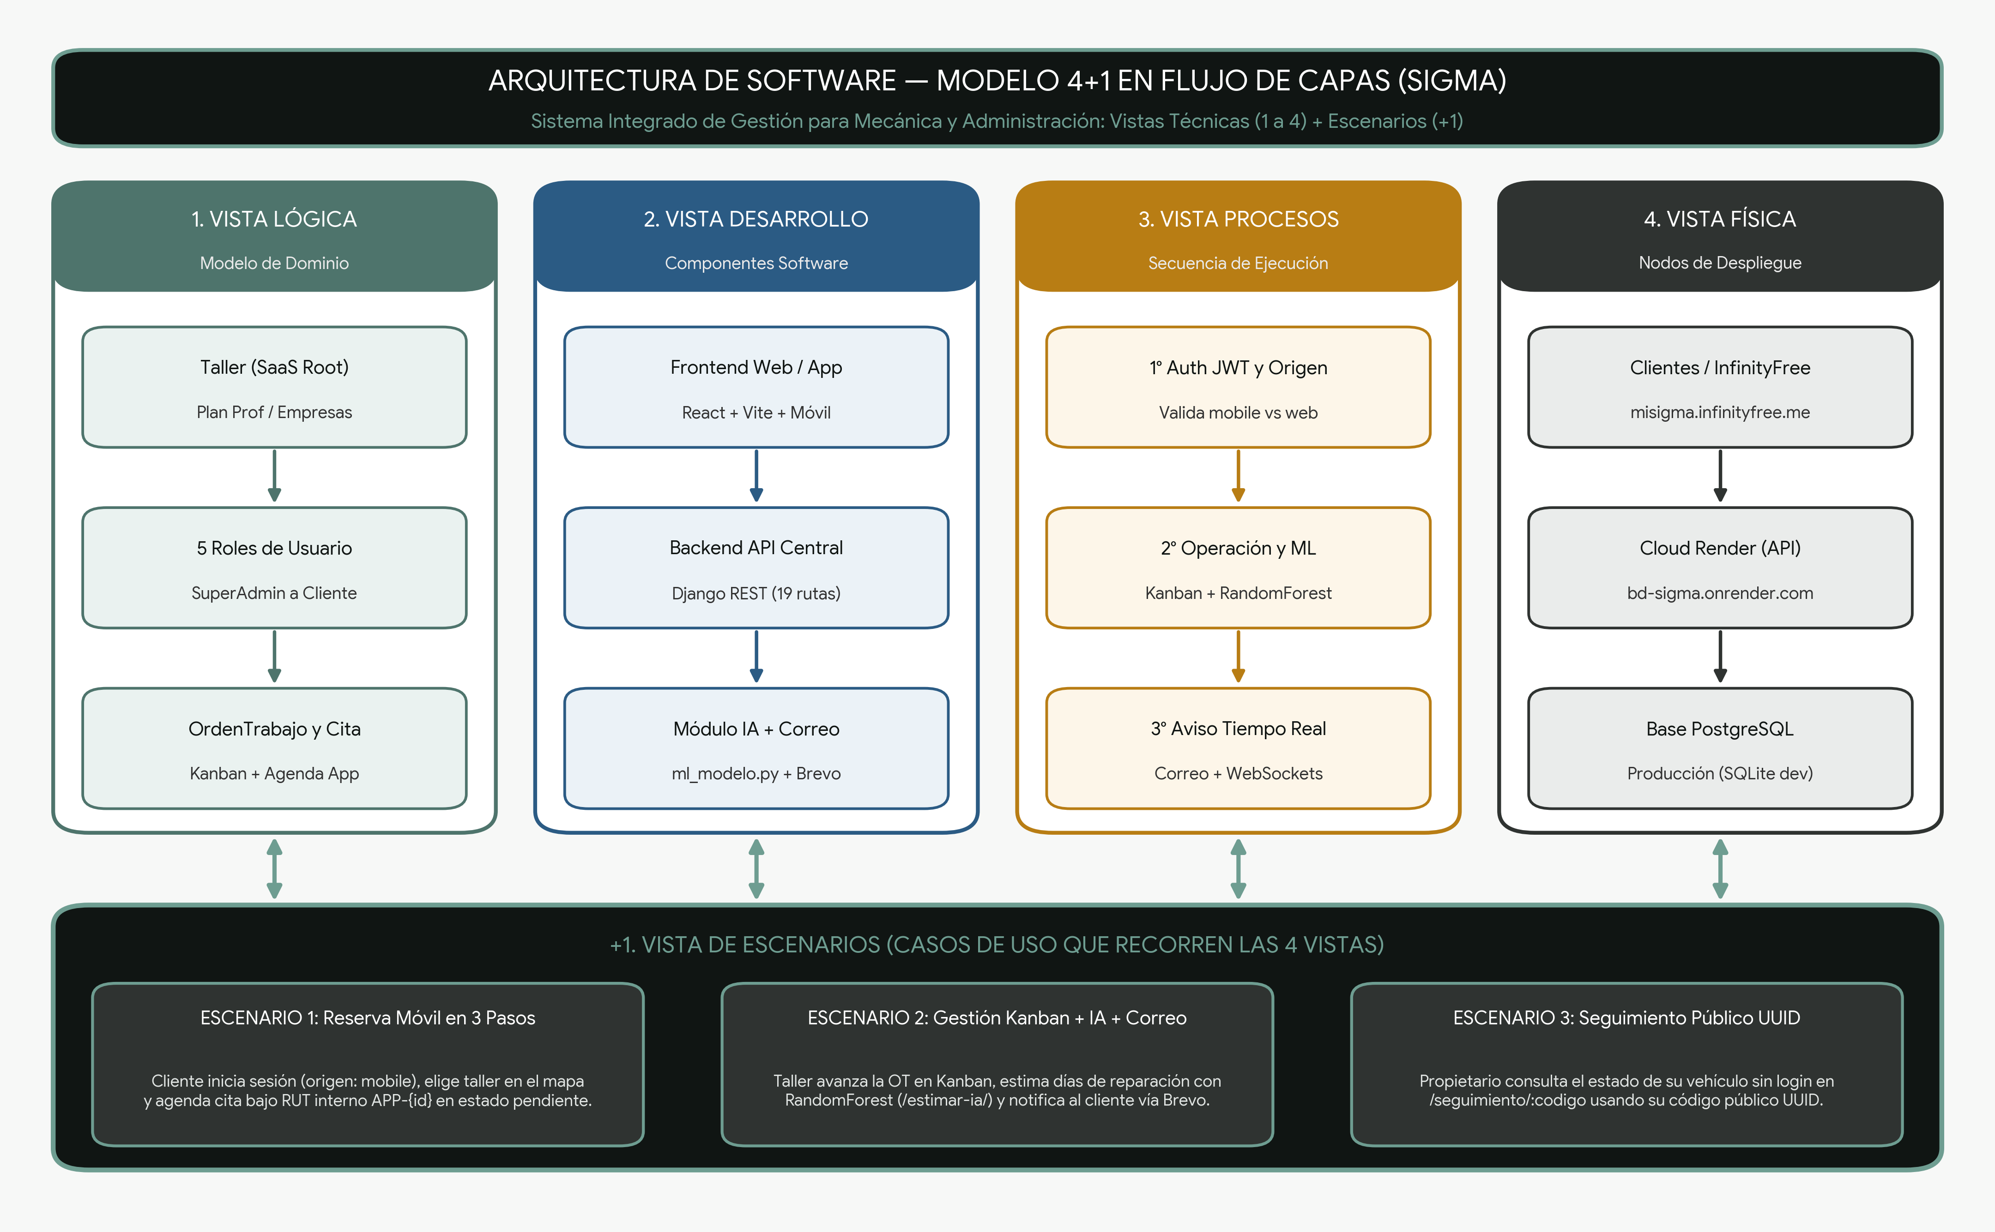
• Lectura Vertical por Vista: Cada columna resume en 3 bloques conectados cómo fluye el dominio (Lógica), el código (Desarrollo), la ejecución (Procesos) y los servidores (Física).
• Base Integradora (+1): La barra inferior detalla los 3 casos de uso que atraviesan transversalmente las 4 columnas técnicas del proyecto SIGMA.

